**ПРАКТИЧЕСКАЯ РАБОТА № ____**

**Тема работы:** Подготовка к работе сеялки СЗ-3.6

**Цель работы:**Получить практические навыки по подготовке к работе и регулировке зернотуковой сеялки СЗ-3.6

**Оборудование рабочего места:**сеялка зернотуковая СЗ-3.6 ; Плакаты с подробным изображением узлов и механизмов зерновых сеялок; набор инструментов и приспособлений.

**Последовательность выполнения работы.**

**Характеристика зернотуковой сеялки СЗ-3.6.**

|  |  |  |
| --- | --- | --- |
| № **п/п** | **Параметры СЗ 3.6** | **Значение параметра** |
| 1 | Производительность га/час |  |
| 2 | Средняя ширина междурядий |  |
| 3 | Ширина захвата |  |
| 4 | Глубина хода сошников |  |
| 5 | Количество сошников |  |
| 6 | Вместимость семенного ящика Дм/куб. |  |
| 7 | Рабочая скорость км/час |  |
| 8 | Масса сеялки т. |  |

**Подпишите обозначенные части зернотуковой сеялки СЗ-3.6 .**

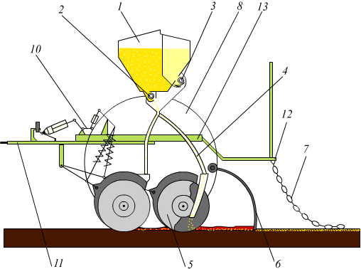

Рисунок 10

1. __________________________________ 2.__________________________________

3.___________________________________ 4.__________________________________

5. ___________________________________ 6. ___________________________________

7. ___________________________________ 8. ___________________________________

Опишите основные регулировки зерновых сеялок.

________________________________________________________________________________________________________________________________________________________________________________________________________________________________________________________________________________________________________________________________________________________________________________________________________________________________________________________________________________________________________________________________________________________________________________________________________________________________________________________________________________________________________________________________________________________________________________________________________________________________________________________________________________________________________________________________________________________________________________________________________________________________________________________________________________

**Контрольные вопросы.**

1 Назовите виды высевающих аппаратов и в чём их особенности. ________________________________________________________________________________________________________________________________________________________________________________________________________________________________________________

2. Какие виды сошников применяются на зерновых сеялках?

________________________________________________________________________________________________________________________________________________________________

3.Перечислите разновидности семяпроводов

________________________________________________________________________________________________________________________________________________________________________________________________________________________________________________

Вывод:

________________________________________________________________________________________________________________________________________________________________________________________________________________________________________________________________________________________________________________________________

Выполнил:____________________________________

|  |
| --- |
|  |